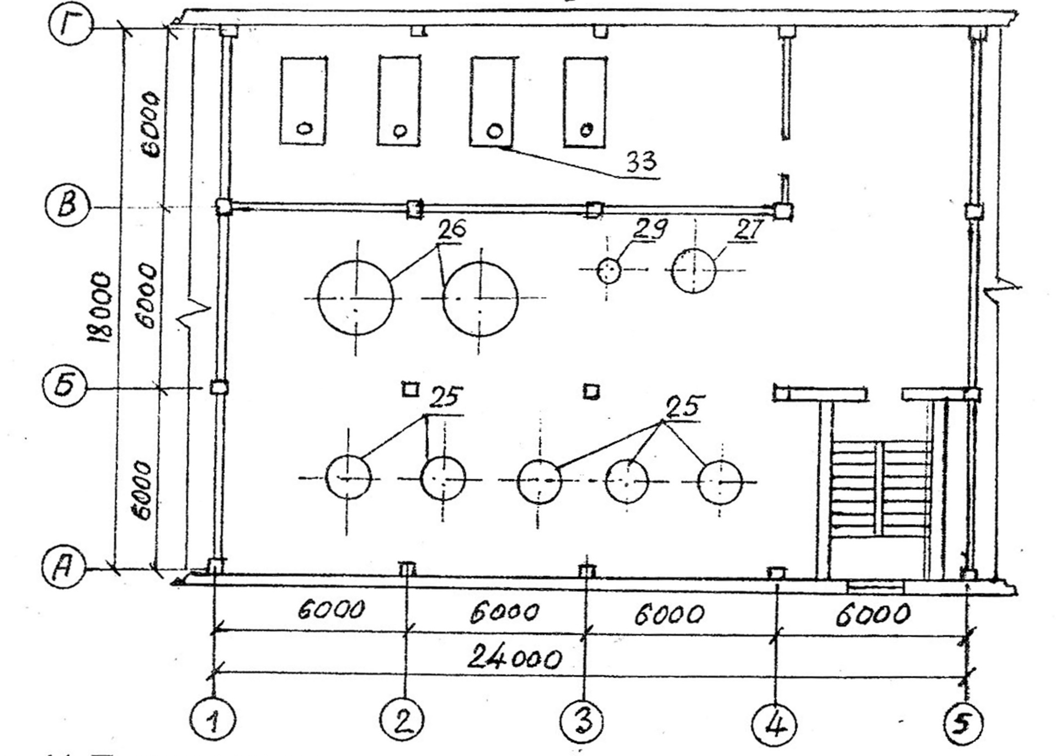
Производство ликероводочных изделий: 25 - сборники спиртованных настоев; 26 - сборники сахарного сиропа;
27 - бак для воды; 28 - мерник цилиндрический спирта; 33 - чаны напорные
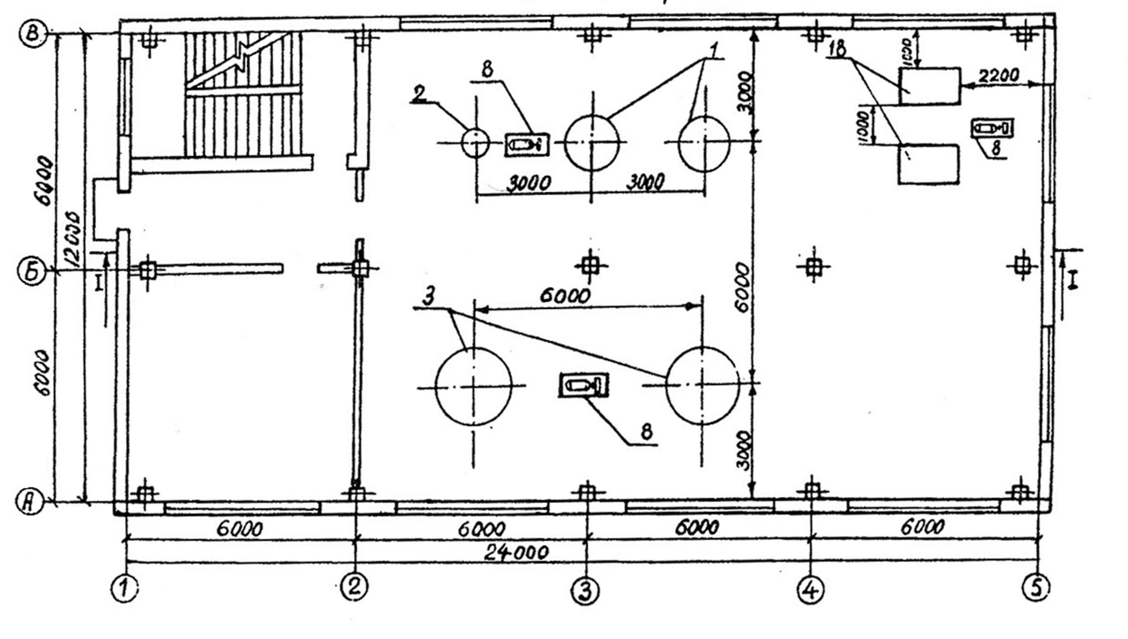
Производство водок с приготовлением сортировки в потоке на инжекционной установке:
1 - фильтр натрий-катионитовый; 2 - солерастворитель; 3 - сборник умягченной воды; 8 - насосы;
18 - сборники исправимого брака

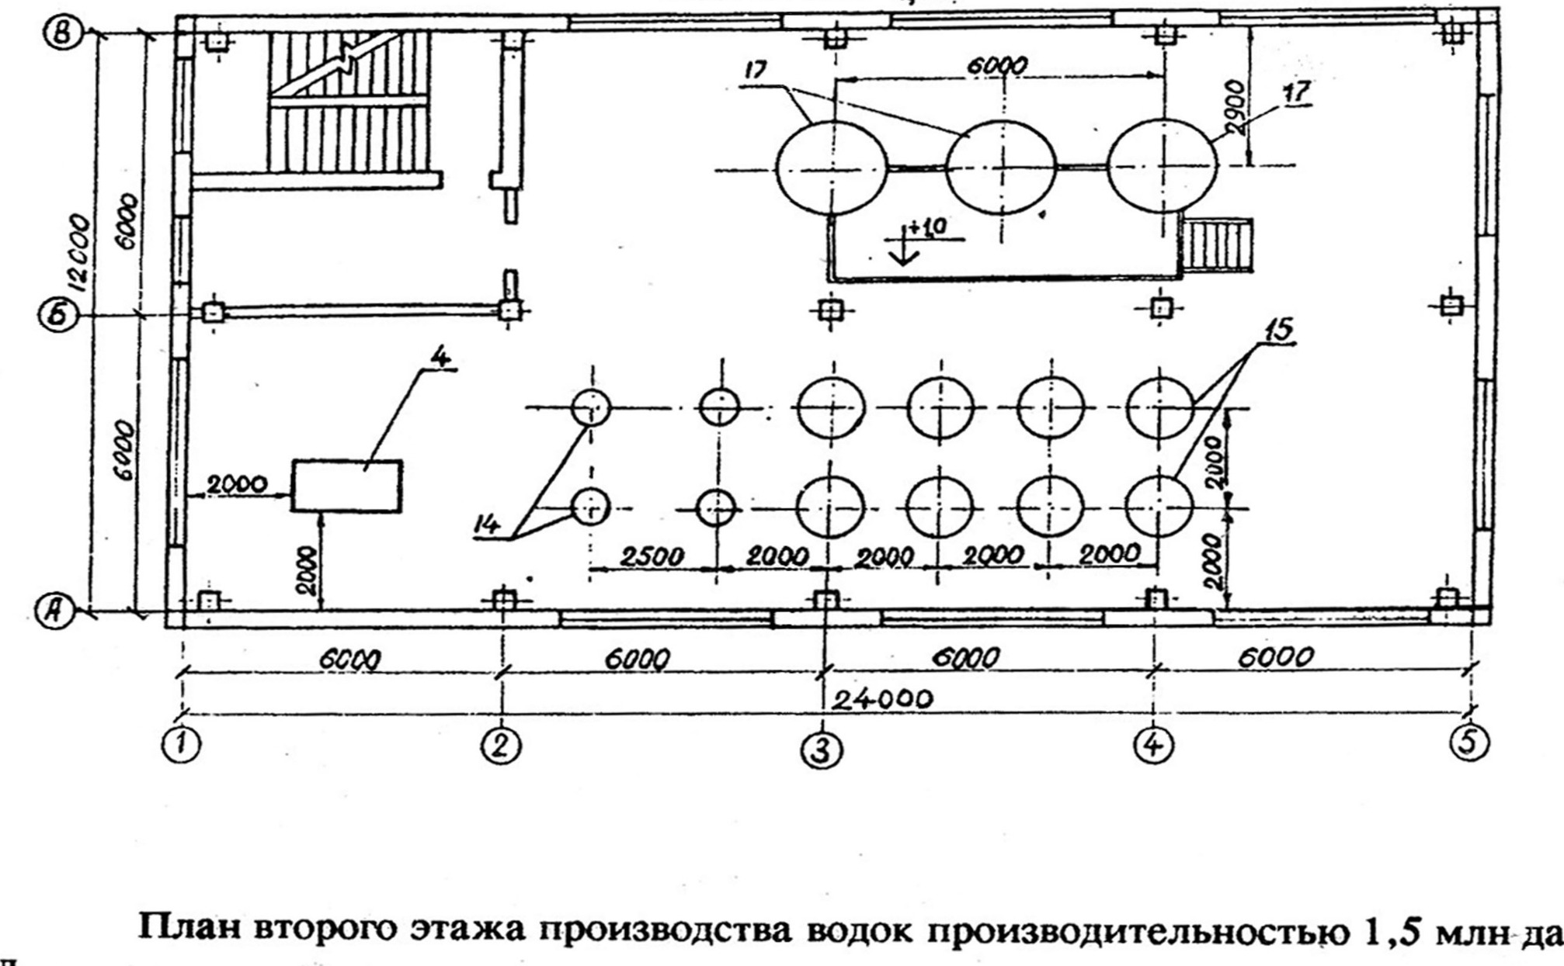
Производство водок: 4 - сборник оборотного солевого раствора; 14 - фильтры песочные; 15 - колонки угольные;
17 - чаны доводные
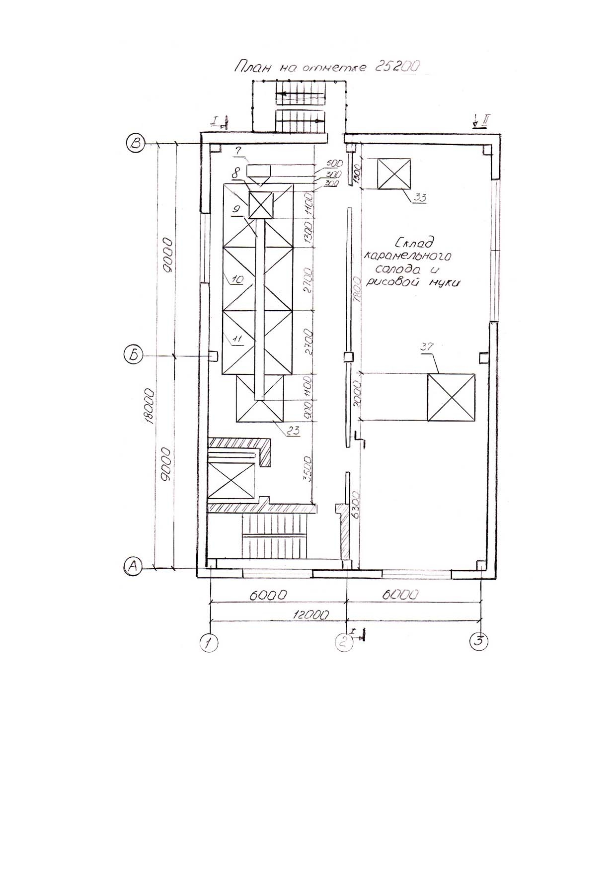
План варочного отделения пивзавода: 7 - нория; 8 - весы автоматические; 9 - конвейер шнековый; 10, 11, 23 - бункера производственного запаса соответственно светлого солода, темного солода, ячменя; 33, 37 - бункера производственного запаса соответственно риса и карамельного солода
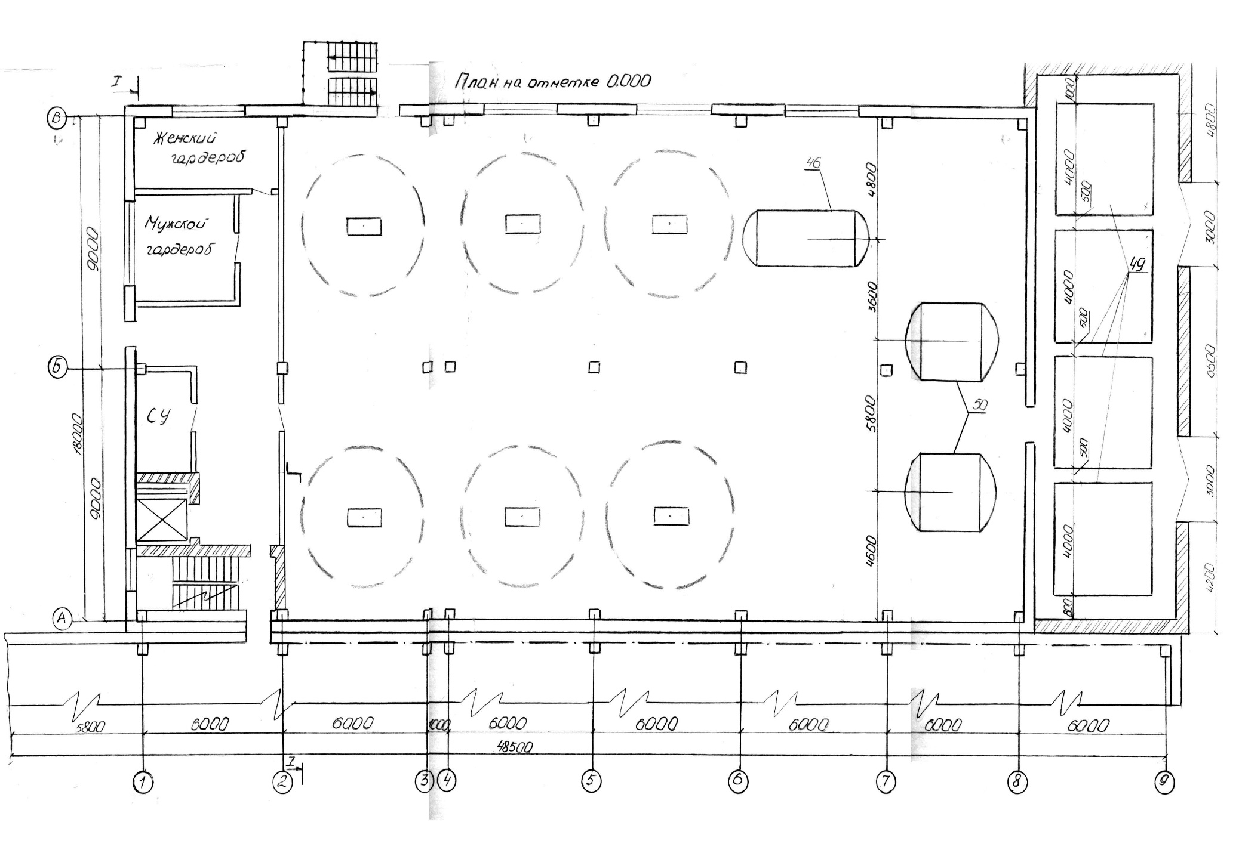

План варочного отделения пивзавода: 46 - сборник промывных вод; 49 - бункера для дробины; 50 - сборники первого сусла

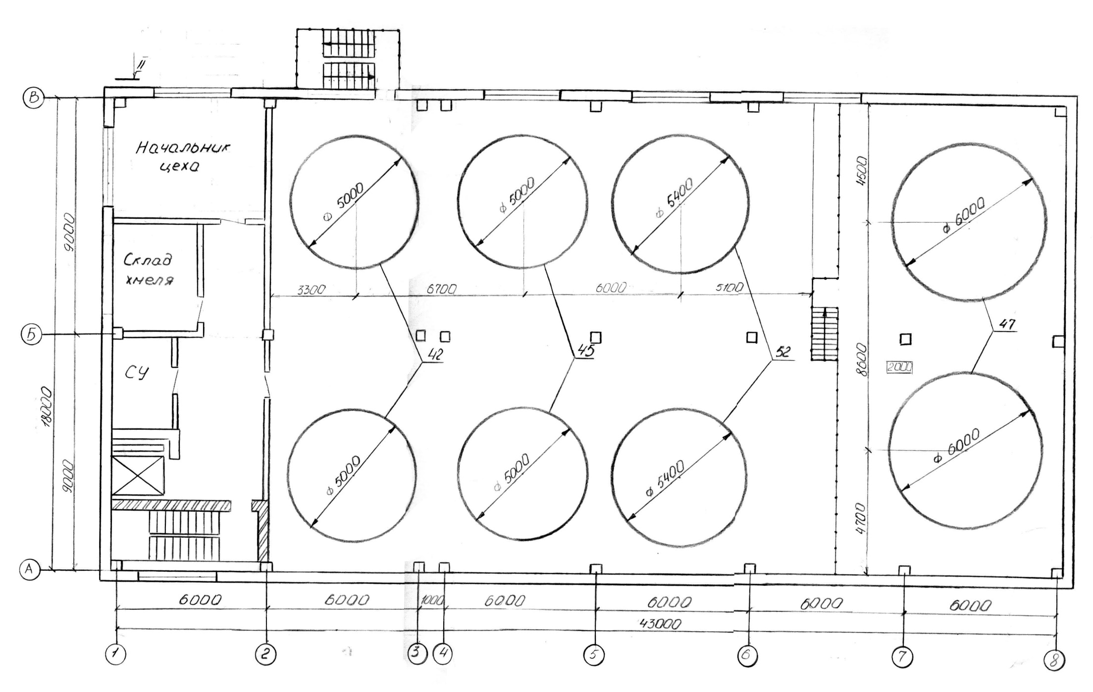
План варочного отделения пивзавода (установка двух четырехаппаратных варочных агрегатов): 42, 45 - аппараты заторные; 47 - аппараты фильтрационные; 52 - котлы сусловарочные

